이 보도자료는 배포 즉시 활용 가능합니다. News Release 보도자료
신세계아이앤씨, 퍼블리싱 게임 IP 2종
<마이 리틀 퍼피>·<솔라테리아> 콘솔 패키지 글로벌 독점 출시
- 이마트, 네이버 스마트 스토어, 게임피아, 예판넷 등 온・오프라인 채널에서 판매
- 게임 IP 발굴부터 콘솔 패키지 기획·글로벌 퍼블리싱까지 사업 영역 확대

신세계아이앤씨(신세계 I&C) 가 퍼블리싱 게임 IP 2종 <마이 리틀 퍼피>, <솔라테리아>의 닌텐도 및 PS5 패키지를 출시한다.
드림모션의 <마이 리틀 퍼피>와 스튜디오 두달의 <솔라테리아>는 글로벌 PC 게임 플랫폼 스팀에 먼저 출시돼 각각 ‘압도적으로 긍정적’, ‘매우 긍정적’ 평가를 받으며 작품성을 검증 받은 게임이다.
신세계아이앤씨는 지난해 두 타이틀의 콘솔 패키지 글로벌 독점 퍼블리싱 계약을 체결한 이후, 각 IP의 작품성과 팬덤 특성을 고려해 패키지 구성부터 국내외 유통 전략을 기획했다.
- <마이 리틀 퍼피> 콘솔 패키지 초회판·한정판 2종 구성, 6월 25일(목) 출시
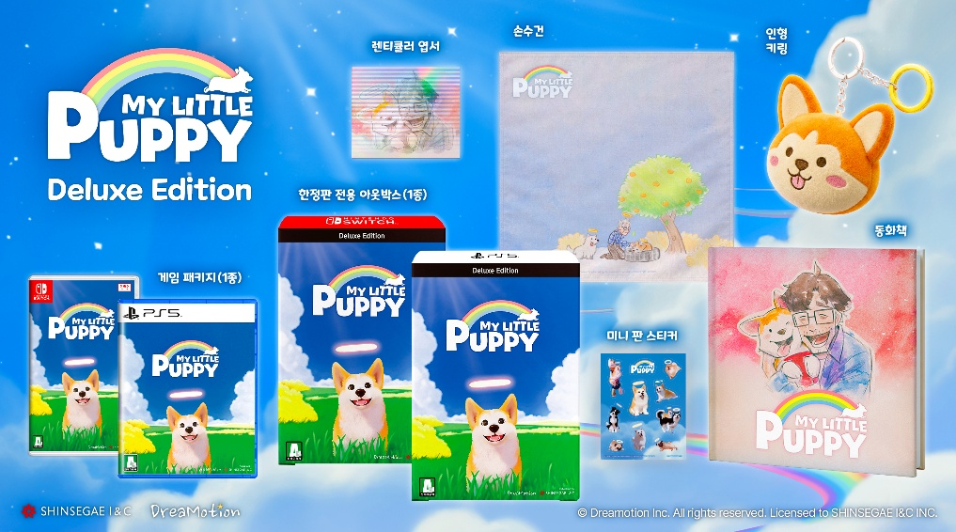
<마이 리틀 퍼피>는 ‘사람이 죽으면 먼저 가 있던 강아지가 마중을 나온다’는 이야기에서 영감을 받은 스토리텔링 중심의 싱글 플레이 어드벤처 게임이다. 이용자는 무지개 다리 너머 강아지 천국에 머물고 있는 웰시코기 ‘봉구’가 되어, 이제 막 저승길에 접어든 주인을 마중하러 가는 여정을 함께 하게 된다. 따뜻한 세계관과 감성적인 그래픽, 장르를 넘나드는 다채로운 플레이 구성이 특징이다.
6월 25일(목) 정식 출시되는 <마이 리틀 퍼피> 콘솔 패키지는 닌텐도 및 PS5전용이며 초회판, 한정판 2종으로 구성된다. 초회판은 게임 타이틀과 렌티큘러 엽서가 동봉되며, 판매 가격은 3만 9,800원이다. 한정판에는 게임 타이틀을 비롯해 렌티큘러 엽서, 손수건, 키링, 스티커와 주인공 봉구가 아빠와 만나고 이별하기까지의 이야기를 담은 동화책이 포함된다. 판매 가격은 8만 4,800원.
특히 이번 패키지는 국내 채널뿐 아니라 홍콩 게임 전문 온라인 쇼핑몰 ‘플레이아시아(Playasia)’에 입점돼 글로벌 게이머와의 접점을 확대할 예정이다.
- <솔라테리아> 특전 포함 콘솔 패키지 7월 23일(목) 출시
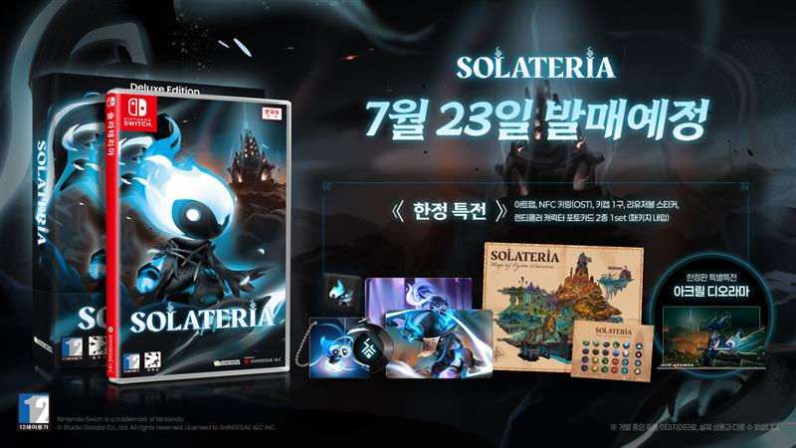
<솔라테리아>는 핸드 드로운 아트워크 기반의 2D 액션 메트로배니아(Metroidvania)* 게임이다. 이용자는 멸망하는 세계에 태어난 작은 불의 정령이 되어 세계를 구할 수 있는 유일한 희망인 ‘최초의 불’을 찾아 모험을 떠나는 이야기다. 강력한 적을 상대로 타이밍에 맞춰 공격을 펼치는 패링(Parrying)* 중심 전투와 광활한 세계를 탐험하는 플레이가 핵심이다.
* 메트로배니아: 비선형 탐험, 능력 획득, 새로운 루트 발견으로 플레이어가 한 세계를 정복해 나가는 액션 어드벤처 하위 장르. 초기 기틀을 마련한 게임 ‘메트로이드(Metroid)’와 ‘캐슬베니아(Castlevania)’의 합성어
* 패링 액션: 타이밍에 맞춰 상대의 공격을 무력화하거나 반격하는 게임 액션
7월 23일(목) 발매되는 <솔라테리아> 콘솔 패키지는 닌텐도 전용으로 출시되며 역시 초회판, 한정판 2종으로 만나볼 수 있다. 초회판 패키지는 인기 캐릭터 렌티큘러 카드 2종이 동봉되며 판매 가격은 3만 4,800원이다. 한정판 패키지는 아트맵, 마커 스티커, NFC 연동 OST 키링, 미니 키캡, 아크릴 디오라마 등 다채로운 특전으로 구성된다. 캐릭터 IP와 음악, 아트워크를 함께 경험할 수 있는 굿즈형 패키지 구성으로 팬들에게 차별화된 소장 경험을 제공할 계획이다. 가격은 6만 9,800원이다.
<마이 리틀 퍼피>와 <솔라테리아>의 닌텐도 및 PS5 패키지는 신세계아이앤씨 네이버 스마트 스토어, 게임피아, 예판넷 등 온라인 채널에서 구매 가능하다.
신세계아이앤씨는 이번 콘솔 패키지 출시를 통해 디지털 버전에서 확인된 유저 호응을 실물 패키지 수요로 확장하고, 자사 퍼블리싱 게임 IP의 유통 채널을 넓혀 나간다는 계획이다. 특히 각 타이틀의 세계관과 캐릭터 매력을 반영한 구성 특전을 통해 팬덤과 접점을 강화할 것으로 기대된다.
신세계아이앤씨 정상호 플랫폼BIZ담당은 “우수한 게임IP를 실물 패키지로 확장하고, 각 작품의 세계관과 팬덤 특성을 반영한 패키지 구성과 유통 전략을 기획하는 데 집중했다”며 “앞으로도 장르, 팬덤, 플랫폼 특성 등 게임 시장의 세분화된 수요를 반영한 경쟁력 있는 IP를 지속 발굴하고, 최적화된 패키지 기획을 통해 퍼블리싱 포트폴리오를 확장해 나가겠다”고 말했다(끝)

